江苏科技大学土建学院大型仪器
与试验收费准则（试行稿）

江苏科技大学土木工程与建筑学院

2024.06

目 录
第1章 大型结构结构实验室试验开展流程 1
第2章 土木工程与建筑学院大型结构实验室缴费流程 2
2.1. 仪器设备使用费 2
2.2. 大型仪器预约 5
2.3. 大型仪器共享服务费用结算及缴费指南 8
2.4. 综合费用缴费 9
大型仪器共享服务费用结算单 10
工程建造实验教学中心试验申请表 12
土建学院院内实验结算承诺书 13
附表：20万以上大型仪器共享服务收费标准汇总表 14

第1章 大型仪器试验开展流程
1.考察实验室场地、仪器设备状况，编制实验方案；
2.需要使用大型仪器共享平台设备者进入学校“大型仪器共享平台”系统，(http://eqshare.just.edu.cn/Customer/MasterPage/MasterPage.html)，进行设备使用预约，缴纳费用，打印“江苏科技大学设备预约申请单”；
3. 预估实验所需时间、所占场地面积、实验垃圾量，根据试验收费标准，填写“大型仪器共享服务费用结算单”、 “工程建造实验教学中心试验申请表”、“土木工程与建筑学院结构实验室结算承诺书”等相关文件，同时登录财务系统，走预约报销流程，打印《预约报销单》；
4. 相关文件请指导老师、实验分室负责人、实验中心主任、学院实验室分管院长签字，签字文件需附“江苏科技大学设备预约申请单”、 “预约报销单”以及详细实验方案；
注：使用需要在“大型仪器共享平台”的申请表必须学院实验室分管院长签字，不使用大型仪器共享平台设备的申请表只需指导老师、实验分室负责人、实验中心主任签字；
5. 签字完成后，提交材料，按预约申请开展实验，实验过程涉及行车吊装、试验框架调整事宜，需提前通知实验室负责人，联系合作单位进行吊装、试验框架调整，禁止非学院合作单位在实验室开展吊装、安装作业、框架调整。
6. 实验完成后，及时清运垃圾，进行试验费用结算。

第2章 土木工程与建筑学院大型仪器试验缴费流程
根据土木工程与建筑学院相关规定对在大型仪器试验开展实验收取费用，收费标准请参考《江苏科技大学土木工程与建筑学院大型结构实验室收费标准（试行稿）》，实验流程为申请→审核→缴费→实验→结算。实验申请、审核后，相关教师将收到学院签发报价单，教师根据报价单完成缴费，缴费后方能开展实验。缴费分为两部分：仪器设备使用费与综合费用（包括场地费、吊装费、垃圾处理费等），实验仪器使用费需登录学校“大型仪器共享平台”进行缴费，综合费用由学院收取，相关流程如下：

2.1. 仪器设备使用费
①创建大型仪器共享平台账户：共享平台网址：http://eqshare.just.edu.cn （校外用户需使用VPN访问，建议使用IE11或360浏览器），首页点击右上角“用户登录”。
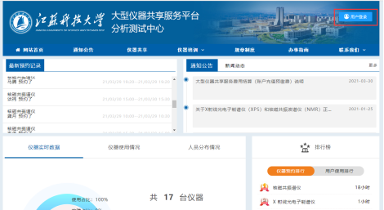
② 跳出“校内用户—统一身份认证系统”页面，点击“统一身份认证”，“账号和密码”同信息门户的账号和密码。
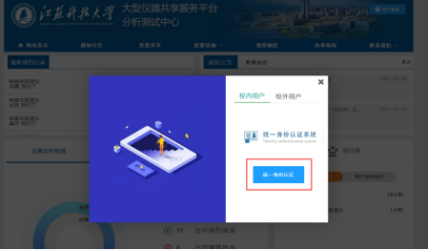
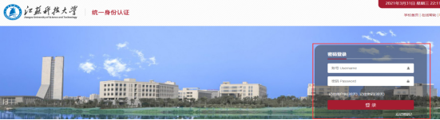
③个人登录平台后，直接跳转至“个人中心”页面。在此页面内，点击“我的课题组”旁边的“+”。
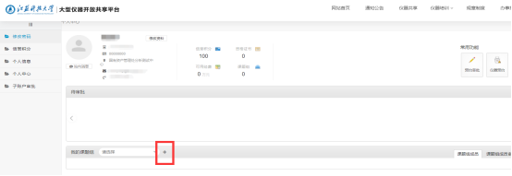
④在弹出的“申请课题组”页面，按要求填写“课题组名称”和“添加课题组成员（老师或学生）”后，点击“确认申请”即可。
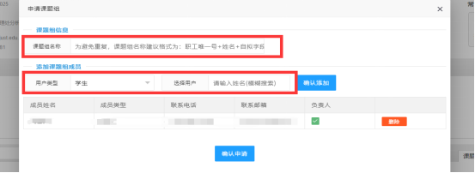
⑤在已有“课题组”和“课题组信息”的基础上，可对课题组成员进行维护，在“个人中心”页面“我的课题组—人员信息”下选择“添加”或“删除”的课题组成员即可。
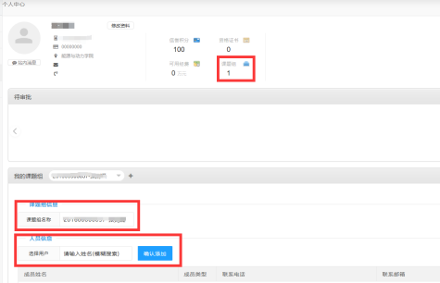
⑥等待“实验室管理处”审核通过（通常为1个工作日），即可进行预约缴费。

2.2. 大型仪器预约
①进入大型仪器共享平台：
“http://eqshare.just.edu.cn/customer/index/index.html”，点选“仪器预约”进入预约系统：
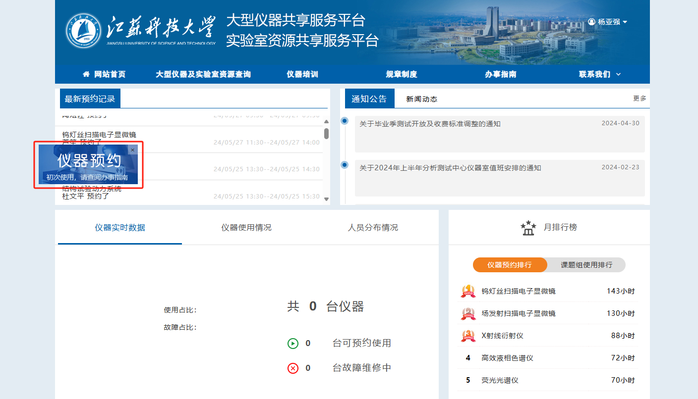
②点击学院分类--土木工程与建筑学院，进入学院设备预约系统，选择所需预约设备，点击“送样检测”，选择试验时间，填写相关信息，然后提交预约单；
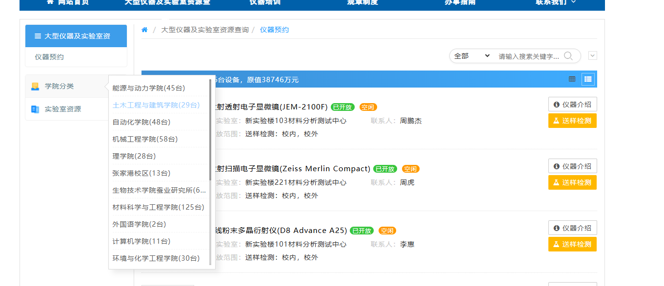
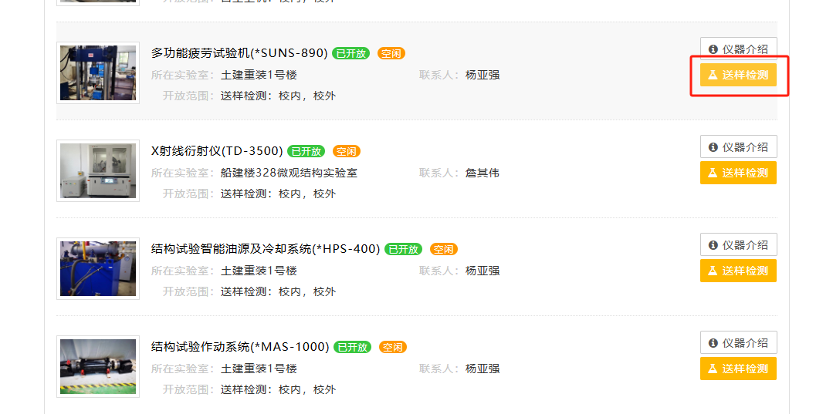
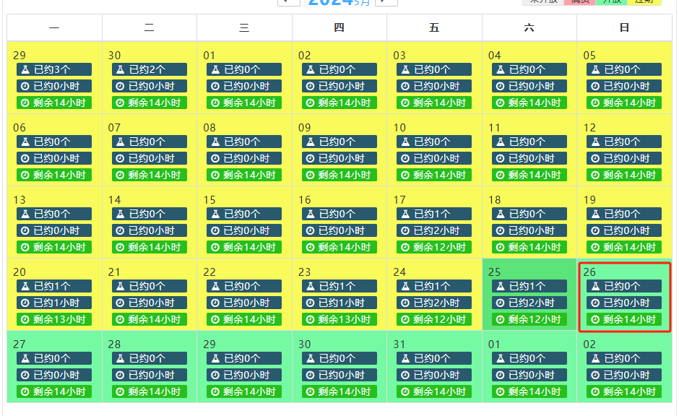
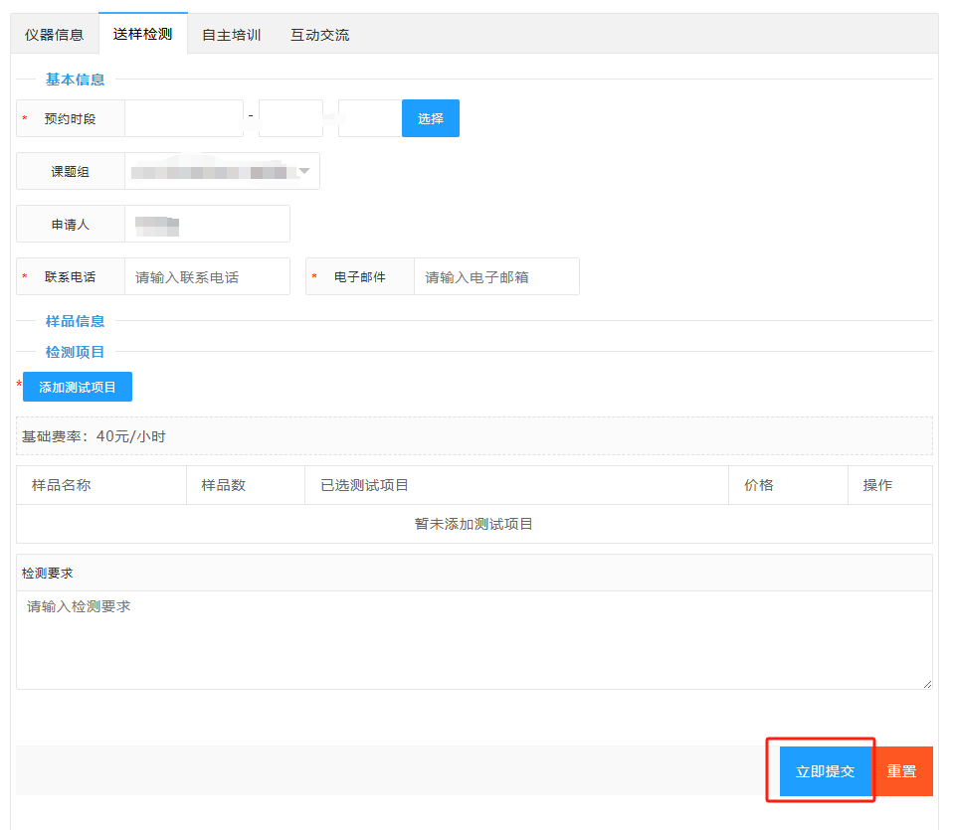
③相关仪器负责人将进行审核。
④跳转至“个人中心”页面，进入“大仪共享”，点击“预约审批”，选择相关预约设备，打印“江苏科技大学设备预约申请单”。
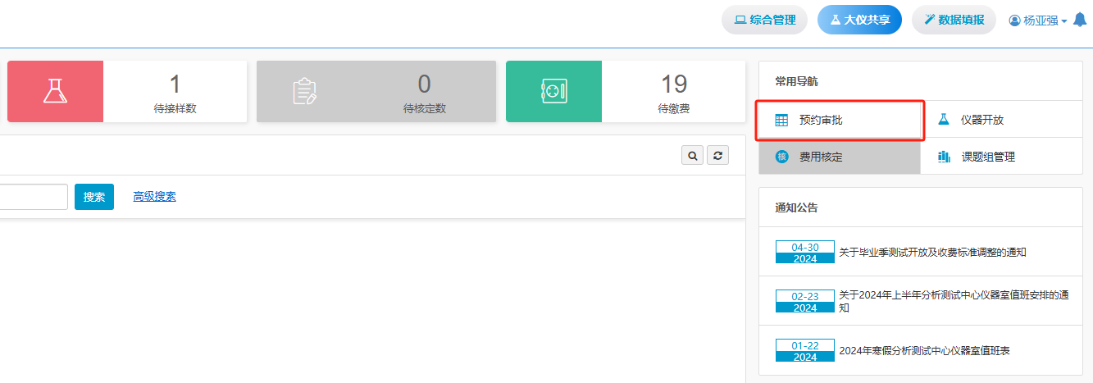
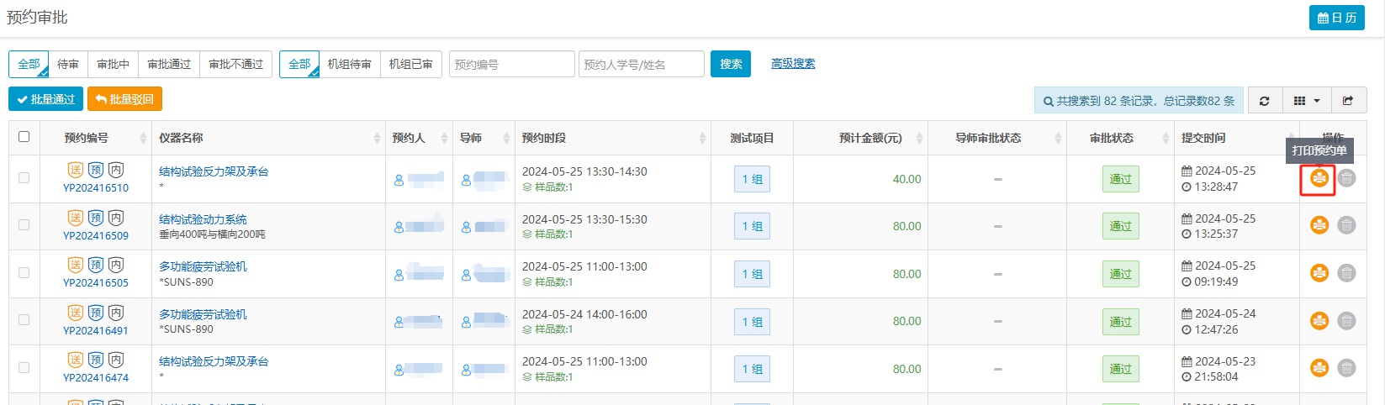
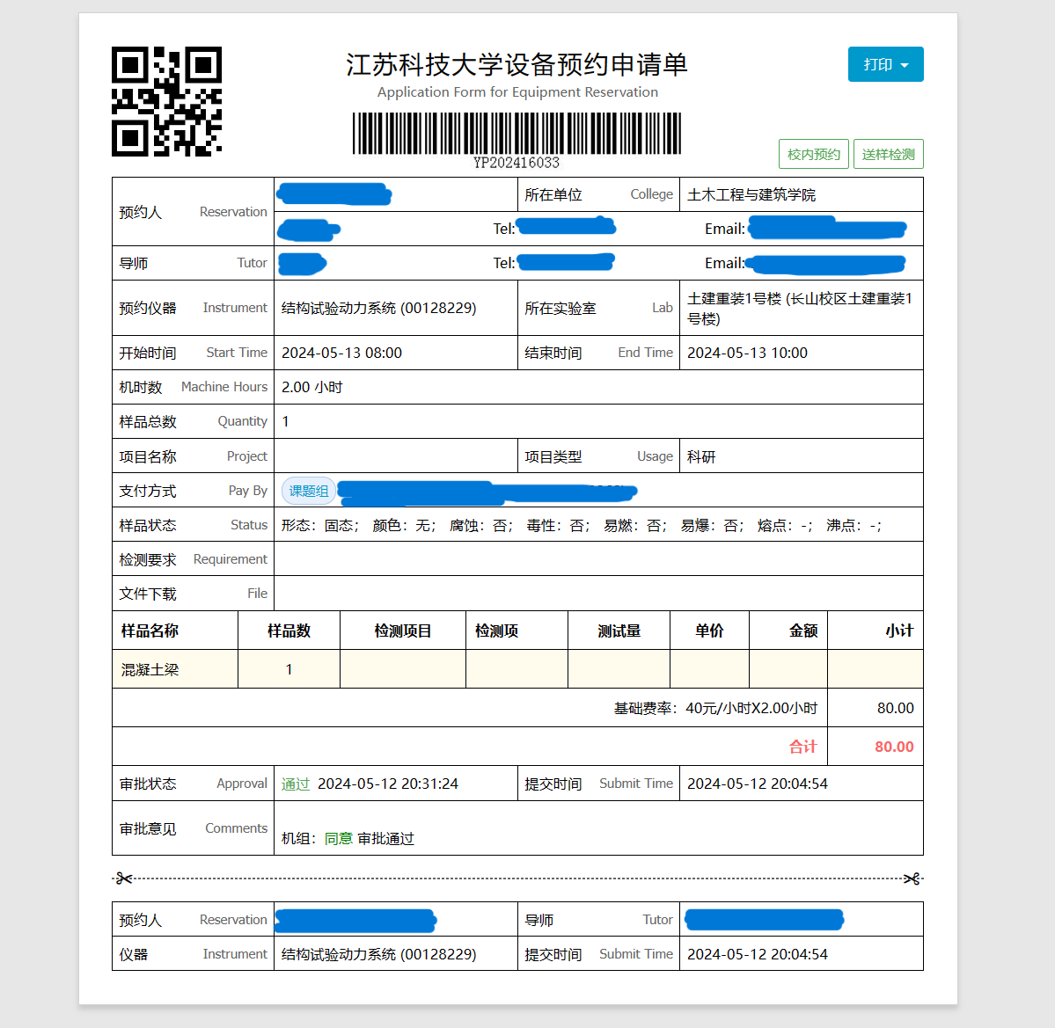

2.3. 大型仪器共享服务费用结算及缴费指南
①填写《大型仪器共享服务费用结算单》（见附件1），经费负责人签字确认。
每单金额不超5000元，超过5000元可多张。
②登录财务系统，走预约报销流程，打印《预约报销单》。
预约报销：申请报销单
选择支付方式：汇款
摘要：测试费
报销项科目选择：委托业务费-测试化验加工费
填写汇款信息：
户名：江苏科技大学
开户行：中国工商银行镇江市中山支行
账号：1104080009000193727
③提交《预约报销单》《大型仪器共享服务收费结算单》（作为预约报销单附件）至行政楼421。

2.4. 综合费用缴费
综合费用包括实验场地使用费，实验用水、电、气费，实验安装费，实验室人员加班费，垃圾清运和卫生保洁费，实验易耗品材料费等以及其他费用等。采用“多退少补”的原则进行缴费。学院根据实验项目进行先期预算，填写“工程建造实验教学中心试验申请表”（见附件2），（学院收费账户：1122400000，项目名称：土建学院发展基金），登录财务系统，走预约报销流程，打印《预约报销单》，相关负责人签字盖章，签订“土木工程与建筑学院结构实验室结算承诺书”（见附件），通知实验室开展实验。

大型仪器共享服务费用结算单
编号：IAC-8.2-01 单号：
经办人 |  | 所在单位 |  | 联系电话
测试项目 | （第一联 中心留存）  样品数： 预计机时：
用途 | □科研 □社会服务 □毕业设计/论文 □学生创新创业 □其他
费用 | 总计金额（大写/小写）： （￥： 元）
经费审批 | 项目名称：  经费代码：  充值至平台账号（工号-姓名）：  经费审批人签字： 年 月 日
分析测试中心意见 | 签字（盖章）： 年 月 日
----------------------------------------------------------------------------------------（骑缝章）
大型仪器共享服务费用结算单
编号：IAC-8.2-01 单号：
经办人 |  | 所在单位 |  | 联系电话
测试项目 | （第二联 财 务）  样品数： 预计机时：
用途 | □科研 □社会服务 □毕业设计/论文 □学生创新创业 □其他
费用 | 总计金额（大写/小写）： （￥： 元）
经费审批 | 项目名称：  经费代码：  充值至平台账号（工号-姓名）：  经费审批人签字： 年 月 日
分析测试中心意见 | 签字（盖章）： 年 月 日
注：每单金额不超5000元；一式二联，第一联分析测试中心留存，第二联交财务。

工程建造实验教学中心试验申请表
填表日期： 年 月 日
实验分室
名称
试验名称
委托单位 |  |  | 经费来源
项目负责人（导 师） |  |  | 电话
试验安排 | 进场时间 |  |  | 申请人签字：
试验安排 | 正式试验时间
试验安排 | 出场时间
实验分室  负责人意见 | 签字：
实验室  主任意见 | 签字：
院分管领导意见 | 签字：
收费部门 | 户名 | 土建学院发展基金
收费部门 | 账号 | 1122400000
付款部门 | 户名
付款部门 | 账号
资源占用费（元） | 场地使用
资源占用费（元） | 垃圾处理
资源占用费（元） | 合计

说明：此表一式二份，土木工程与建筑学院、实验室各存一份。

土建学院院内实验结算承诺书

本人 （身份证号： ）自 年 月 日至 年 月 日在土木工程与建筑学院大型结构实验开展实验，应缴纳场地使用费、垃圾处理费合计 元（大写： ），本人承诺于 年 月 日前缴清所需费用。
缴费账户：土建学院发展基金
缴费账号：1122400000
若因个人原因未及时缴纳相关费用，本人同意土建学院可从本人年终绩效中予以扣除，其扣除数目为应缴费用的120%。

承诺人：
日期：
（土木工程与建筑学院公章）

附表：20万以上大型仪器共享服务收费标准汇总表
设备编号 | 资产名称 | 型号 | 年份 | 收费标准（校外标准，校内按50%收取） | 实验室房间号 | 负责人 | 联系方式
00135508 | X射线衍射仪 | TD-3500 | 2022/9/26 | 校内100元/机时，校外200元/机时 | 土建学院328室 | 詹其伟 | 13813003585
00105257 | 台式扫描电子显微镜 | COXEM-30 | 2020/10/9 | 校内50元/机时，校外100元/机时 | 土建学院328室 | 詹其伟 | 13813003585
00151028 | 混凝土流变仪 | RSX-CC | 2023/11/17 | 校内50元/机时，校外100元/机时 | 土建学院328室 | 詹其伟 | 13813003585
00027231 | 电子全站仪 | TCRA1201+R400 | 2010/10/1 | 仪器使用费：校内200元/天，校外400元/天；  仪器使用费（含技术服务费）：校内400元/天，校外800元/天。 | 船建楼256室 | 李年维 | 13815158173
00108739 | 高速冷冻离心机 | CR21N | 2020-12-14 | 校内80元/小时；校外200元/小时。 | 船建楼208室 | 徐浩青 | 15751778209
00082504 | 全自动温度渗透耦合多功能三轴仪 | TKA-TTS-6D | 2018/6/10 | 校内100元/样品，校外200元/样品；  校内20元/机时，校外40元/机时 | 船建楼210室 | 刘顺青 | 13770834010
0006721 | 全自动循环剪切仪 | TKA-DDS-50F | 2015/12/8 | 校内150元/样品，校外300元/样品；  校内30元/机时，校外60元/机时 | 重装实验室1号楼 | 刘顺青 | 13770834010
00072892 | 动三轴仪 | DSZ-2 | 2013/1/11 | 校内150元/样品，校外300元/样品。 | 船建楼102 | 王炳辉 | 13952810863
00067959 | 共振柱测试系统 | GZZ-50 | 2015/12/18 | 测试土的动剪切模量、动弹性模量和阻尼比参数  校内100元/样品，校外300元/样品； | 船建楼102 | 王炳辉 | 13952810863
00087548 | 液压振动试验系统 | SY70L-2.5 | 2019/6/9 | 根据输入振动波条数（包括扫频波等）计费，校内350元/条数，校外800元/条数；仅包括振动波输入发生振动台台面运动的费用。 | 重装实验室1号楼 | 王炳辉 | 13952810863
00119809 | 微机控制电液伺服万能试验机 | AWA-2000 | 2021/3/1 | 校内20元/小时，校外50元/小时 | 重装实验室1号楼 | 杨亚强 | 15295529791
00128230 | 结构构件试验承力系统 | 组合式400吨框架 | 2021/12/7 | 校内50元/小时，校外150元/小时 | 重装实验室1号楼 | 杨亚强 | 15295529791
00128229 | 结构试验动力系统 | 垂向400吨与横向200吨 | 2021/12/7 | 校内50元/小时，校外150元/小时 | 重装实验室1号楼 | 杨亚强 | 15295529791
00022680 | 结构试验反力架及承台 | * | 2011/9/1 | 校内40元/小时，校外120元/小时 | 重装实验室1号楼 | 杨亚强 | 15295529791
00137109 | 结构试验智能油源及冷却系统 | HPS-400 | 2022/11/15 | 校内50元/小时，校外150元/小时 | 重装实验室1号楼 | 杨亚强 | 15295529791
00140843 | 多功能疲劳试验机 | SUNS-890 | 2022/11/15 | 校内30元/小时，校外100元/小时 | 重装实验室1号楼 | 杨亚强 | 15295529791
00138252 | 三维全场应变测量分析系统 | XTDIC-HR | 2022/11/15 | 校内20元/小时，校外50元/小时 | 重装实验室1号楼 | 杨亚强 | 15295529791
000149564 | 电液伺服压力试验机 | YWA-3000D | 2023/10/20 | 校内20元/样品，校外100元/样品 | 重装实验室1号楼 | 杨亚强 | 15295529791
00027075 | 工程雷达 | RIS K2 | 2011/12/1 | 仪器使用费：校内200元/天，校外400元/天；  仪器使用费（含技术服务费）：校内400元/天，校外800元/天。 | 船建楼210室 | 许英 | 18061189932
00064092 | 三维激光扫描仪 | 80*70*60mm；Z+F 5010X | 2015/9/17 | 仪器使用费：校内100元/天，校外300元/天；  仪器使用费（含技术服务费）：校内300元/天，校外800元/天。 | 船海土建楼232 | 于姗姗 | 15195750335

